Wythnos Llyfrau (Book Week)
WALT: express our opinions, in welsh
Can you tell us what do you think of these books in welsh?
Use the sentence patterns below, to help you record your answers on the table.
achos mae’n ddoniol because it’s funny
achos mae’n wych because it’s great
achos mae’n ddiddorol because it’s interesting
achos mae’n gyffrous because it’s exciting
achos mae’n ofnadwy because it’s terrible
achos mae’n ddiflas because it’s boring

Teitl y llyf ydy ------ gan ------
The title of the book is ---- by -----
Dw i’n hoffi’r llyfr
I like the book
Dw iddim yn hoffi’r llyfr
I don’t like the book

Llyfr | Teitl y llyfr ydy ------- gan  ---------------- | Dw i’n hoffi’r llyfr  Dw i ddim yn hoffi’r llyfr | achos mae’n --------
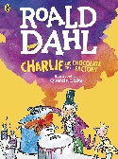

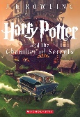
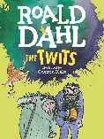
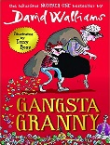
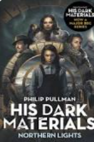

Sialens: Beth ydy dy hoff llyfr? (What is your favourite book?)
(Fy hoff llyfr ydy ------------------ achos ----------------)

